
Manual Financeiro do Imigrante

Brasileiro na Itália
Conta bancária, aluguel, impostos, salário, economia e organização financeira para começar uma nova

vida na Itália.
Edição: Agosto de 2026 · E7 Solutions

Como Utilizar Este Guia
Este manual foi desenvolvido para brasileiros que chegaram recentemente à Itália e precisam organizar sua vida financeira com segurança e clareza. Cada capítulo aborda um tema essencial dos primeiros meses — da abertura de conta bancária ao planejamento do orçamento mensal.
1
Leitura Sequencial
Recomendada para quem ainda está se

adaptando — os capítulos seguem a ordem

natural das necessidades do imigrante.
2
Consulta Pontual
Use o índice para acessar diretamente o tema

que precisa resolver agora, sem necessidade

de ler do início.
3
Checklists e Tabelas
Ferramentas práticas para imprimir e usar no

dia a dia durante os primeiros meses de

adaptação.
4
Planner Financeiro
O capítulo final contém um modelo mensal

próprio para impressão e controle de gastos e

receitas.
⚠

Aviso importante:
As informações deste guia têm caráter educativo e orientativo. Regras

bancárias, tributárias e trabalhistas podem variar conforme a instituição, o contrato coletivo

(
CCNL), a região e a situação individual. Sempre confirme as regras vigentes junto às autoridades

competentes, ao seu patronato, ao CAF ou à instituição financeira de sua escolha. Este guia não

substitui aconselhamento jurídico ou tributário individual.
CAPÍTULO 1

Custo de Vida na Itália
Entender os custos reais é o primeiro passo para planejar sua vida financeira com segurança. Neste capítulo, exploramos moradia, alimentação, transporte e como montar um orçamento realista para os primeiros meses em solo italiano.

Moradia: O Maior Gasto do Orçamento
O aluguel representa, em média, 46% do orçamento mensal de um imigrante na Itália. Os valores variam enormemente por cidade — planejar onde morar é uma das decisões financeiras mais importantes dos primeiros meses. O custo de um apartamento de 1 quarto varia de aproximadamente €721/mês em Palermo a €1.532/mês em Milão — uma diferença de 112% para o mesmo tamanho de imóvel.
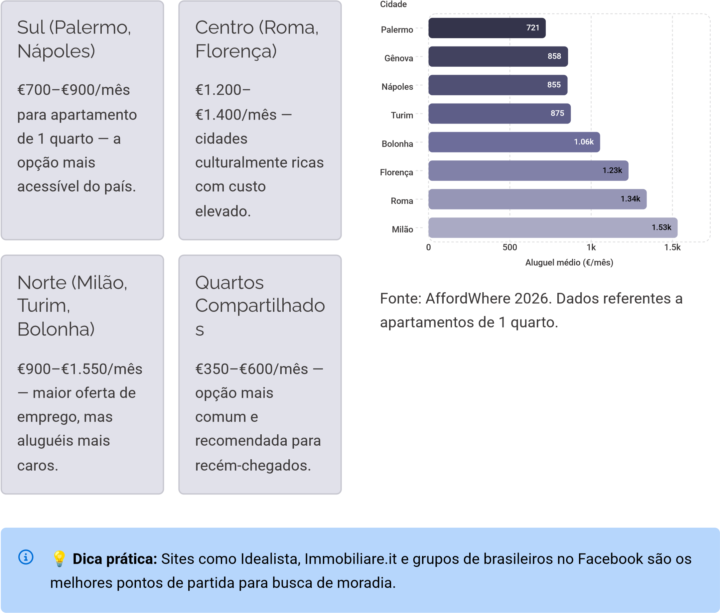

Alimentação, Transporte e Contas Essenciais
Além do aluguel, um imigrante solteiro gasta em média €870–€900/mês em despesas essenciais
(excluindo moradia). Conhecer os valores reais evita surpresas no primeiro mês e permite um

planejamento mais preciso.

Alimentação
€200–€350/mês (supermercado). Redes como Lidl, Eurospin e In's são as mais econômicas. Refeição em restaurante simples: €10–€17; lanche rápido:
€5–€8; cappuccino: ~€1,76.

Transporte Público
€30–€50/mês (passe mensal). Bilhete avulso: €1,50–€2,00. Investir em passe mensal gera economia significativa em relação a bilhetes avulsos.

Internet + Telefonia
Fibra residencial: €20–€35/mês. Telefonia móvel:
€7–€15/mês com operadoras como Iliad, Ho Mobile e Very Mobile — evite TIM e Vodafone para planos básicos.
Energia, Gás e Água
Energia: €50–€100/mês. Gás: €30–€80/mês
(aquecimento no inverno eleva bastante). Água: €15–€30/mês — frequentemente incluída no condomínio.

Montando Seu Orçamento Mensal
Um orçamento realista é a base de uma vida financeira saudável na Itália. A tabela abaixo serve como ponto de partida — ajuste conforme sua cidade, estilo de vida e fase de adaptação.
Categoria
Econômico

(
Sul/interior
)
Moderado (cidades

médias)
Confortável

grandes cidades
)
(
Moradia (aluguel/quarto)
€350–€500
€600–€900
€1.000–€1.550
Alimentação
€200–€250
€250–€320
€320–€400
Transporte
€30–€40
€40–€60
€50–€80
Internet + celular
€25–€35
€35–€50
€50–€70
Energia + gás + água
€60–€80
€80–€120
€100–€180
Lazer e imprevistos
€50–€100
€100–€150
€150–€250
TOTAL ESTIMADO
€715–€1.005
€1.105–€1.600
€1.670–€2.530
Regra 50/30/20
50
% para necessidades

básicas, 30% para qualidade

de vida, 20% para poupança e

reserva de emergência.
Reserva de Emergência
Mantenha sempre ao menos
2

meses de despesas

guardados em conta separada

— intocável exceto em

emergências reais.
Ferramentas de

Controle
Spendee, Wallet ou uma

planilha no Google Sheets

funcionam muito bem para

acompanhar gastos diários.
CAPÍTULO 2

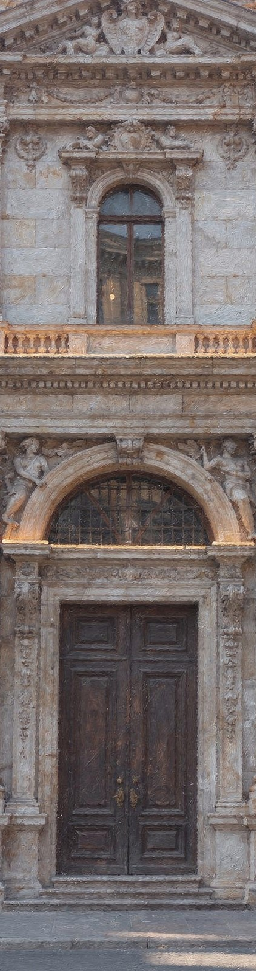
Como Abrir Conta Bancária na Itália
Sem conta bancária, receber salário, pagar aluguel e fazer transferências fica muito mais difícil. Este capítulo guia você pelos documentos necessários, os tipos de conta disponíveis e a estratégia mais inteligente para o recémchegado.

Documentos Necessários para Abrir Conta
Abrir uma conta bancária é uma das primeiras providências ao chegar na Itália. Os documentos exigidos variam por banco, mas há um conjunto padrão que você deve providenciar com antecedência.
Codice Fiscale (CF)
1
Documento fiscal italiano — indispensável em qualquer banco. Obtido gratuitamente na Agenzia delle Entrate ou no consulado italiano antes de emigrar. Sem o CF, nenhum banco italiano abrirá sua conta.
Documento de Identidade Válido
2
Passaporte brasileiro (preferível) ou carteira de identidade. O passaporte é aceito universalmente — leve-o sempre.
⚠
Sem o
Codice Fiscale
, nenhum banco italiano abrirá sua conta. Priorize obtê-lo nos primeiros

dias após a chegada — o processo é gratuito e rápido.
Permesso di Soggiorno ou Recibo
3
Para não-comunitários. Alguns bancos aceitam o recibo de protocolo enquanto o documento definitivo não chega — consulte antes de ir à agência.
Comprovante de Residência
4
Contrato de aluguel, dichiarazione di ospitalità do proprietário, ou conta de serviço público no seu nome.
Número de Telefone Italiano
5
Necessário para ativação de conta digital e autenticação em dois fatores. Providencie no primeiro dia na Itália.

Bancos Tradicionais vs. Bancos Digitais
A Itália oferece duas grandes categorias de conta bancária. Para a maioria dos imigrantes recémchegados, os bancos digitais são a porta de entrada mais rápida e acessível — abertura online em minutos, sem filas e com documentação simplificada.
Critério
Bancos Tradicionais
Bancos Digitais
Exemplos
Intesa Sanpaolo, UniCredit,

BancoBPM
N26, Revolut, Hype, Buddybank
Abertura de conta
Presencial, burocrática
100
% online, em minutos
Documentos exigidos
Mais rigorosos
Mais flexíveis (alguns aceitam

só passaporte + CF)
Custo mensal
€0–€10 (conta corrente básica)
€0–€3 (plano básico gratuito)
Cartão de débito
Sim (Bancomat)
Sim (Mastercard/Visa)
Cartão de crédito
Disponível (análise de crédito)
Limitado ou pré-pago
Aceitação para salário
Amplamente aceita
Aceita pela maioria dos

empregadores
Transferência SEPA
Sim
Sim
💡
Estratégia Recomendada para

Recém-Chegados
Abra primeiro uma conta digital (N26 ou

Revolut) para ter
IBAN imediato
e receber o

primeiro salário. Depois avalie migrar para

banco tradicional conforme necessidade do

empregador ou da prefeitura.
⚠
Atenção: IBAN Italiano
Algumas prefeituras e serviços públicos

italianos exigem IBAN de banco
i
t
a
l
i
a
n
o
—

verifique antes de escolher banco com sede

no exterior como Revolut (banco lituano).
CAPÍTULO 3

Formas de Pagamento na Itália
O sistema de pagamentos italiano tem particularidades que todo brasileiro precisa conhecer para não se surpreender no dia a dia. Do Bancomat ao PagoPA, passando pelas transferências SEPA — um guia completo sobre como o dinheiro circula na Itália.

Como se Paga na Itália: Guia Completo
O cartão de débito (Bancomat) é o método mais usado no dia a dia, mas há situações em que o dinheiro em espécie ainda é necessário. Conhecer cada método evita constrangimentos e custos desnecessários.
Bancomat (Débito) Transferência SEPA
Cartão de débito italiano — aceito em Equivalente ao TED/DOC brasileiro para praticamente todos os estabelecimentos. transferências dentro da zona euro. Funciona nas redes Maestro e Gratuita entre contas italianas; prazo de 1 PagoBancomat. Saques em caixas dia útil; necessário IBAN do destinatário. eletrônicos geralmente gratuitos no próprio SCT Inst (instantânea) disponível em banco. alguns bancos.
PagoPA (Governo) Dinheiro em Espécie
Sistema oficial do governo italiano para Ainda usado em mercados locais, feiras, pagar impostos, multas e serviços pequenos comércios e gorjetas. Limite públicos. Disponível em muitos apps legal de €5.000 para transações em bancários e no app IO (app ufficiale del espécie entre particulares.
governo).
💡

Para enviar dinheiro ao Brasil:
Não existe PIX na Itália. Use
Wise
,
Remessa Online
ou
Western

Union
— compare as taxas antes de enviar. O Wise costuma oferecer as melhores taxas para

BRL.
CAPÍTULO 4
Salário na Prática:

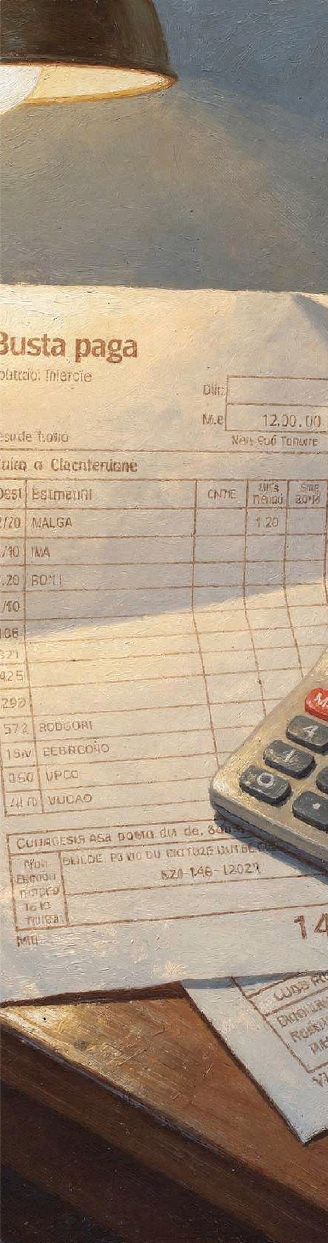
Entendendo a Busta Paga
A diferença entre salário bruto (lordo) e líquido (netto) surpreende muitos brasileiros. Neste capítulo, detalhamos os descontos obrigatórios, as alíquotas do IRPEF reformado em 2026 e como ler cada linha do holerite italiano.

Salário Bruto, Descontos e Salário Líquido
Em 2026, a reforma fiscal italiana reconfigurou o IRPEF em três alíquotas definitivas: 23% até
€28.000/ano, 33% de €28.000 a €50.000, e 43% acima de €50.000. A alíquota intermediária caiu de 35% para 33%, beneficiando trabalhadores de renda média.
INPS (~9,19%)
Contribuição

previdenciária do

trabalhador.

Garante

aposentadoria,

auxílio-doença e

seguro-
desemprego

).
NASpI
(
IRPEF (23% /

)
% / 43%
33
Imposto de renda

progressivo.

Alíquotas

aplicadas por faixa

— não sobre o total

do salário.
Addizionali

,5%–3,3%
)
(0
Impostos regionais

e municipais.

Variam por

município —

geralmente entre

0
,5% e 3,3% da

renda tributável.
TFR (Fundo de

Rescisão)
Equivalente ao

FGTS brasileiro —

acumulado

mensalmente e

pago na rescisão

ou aposentadoria.
RAL Anual
Bruto/
mês
Líquido
/mês

)
est.
(
Desc
onto
€28.000
€2.154
€1.720
~20
%
€35.000
€2.692
€1.950
~28
%
€40.000
€3.077
€2.180
~29
%
€50.000
€3.846
€2.650
~31
%
Valores estimados para 2026, baseados na

reforma IRPEF. Fonte: PMI.it. O desconto efetivo

pode variar conforme município, deduções e tipo

de contrato.

Como Ler a Busta Paga (Holerite Italiano)
A busta paga é o documento mensal que detalha todos os componentes do seu salário. Saber lê-la é essencial para verificar se os descontos estão corretos e para entender seus direitos trabalhistas.
Alto: Componentes principais
Esquerda:

Identificação
Direita: Valores

brutos
Deduzioni: INPS 9,19%,

IRPEF e addizionali
Netto in Busta: valor

líquido recebido
Retribuzione Lorda:

paga base e adicionais
Cabeçalho:

empregador,

empregado, mês, CCNL
Baixo: Valores líquidos
TFR Accantonato Guarde Todas as Buste Paga
Valor do fundo de rescisão acumulado no mês — São necessárias para renovação do permesso di não é pago mensalmente, mas fica registrado na soggiorno, solicitação de benefícios e busta paga. Será pago integralmente na rescisão declaração de renda (730). Guarde em pasta ou aposentadoria. física e faça cópia digital.
💡 Em caso de dúvida sobre os valores descontados, consulte um CAF (Centro di Assistenza Fiscale) ou patronato — o serviço é gratuito para trabalhadores registrados.
CAPÍTULO 5

Aluguel e Despesas com Moradia
Alugar um imóvel na Itália envolve custos iniciais significativos e uma série de obrigações contratuais.
Conhecer as regras antes de assinar o contrato evita prejuízos e conflitos com o proprietário.

Caução, Contrato e Condomínio
Do depósito inicial ao registro do contrato, cada etapa tem regras específicas que todo inquilino precisa conhecer para se proteger legalmente e financeiramente.
1
Caução (Deposito Cauzionale)
Geralmente
2
a 3 meses
de aluguel pagos

antecipadamente. Deve ser devolvida ao final

do contrato, descontados eventuais danos.

Exija sempre recibo por escrito.
2
Tipos de Contrato
4+4
anos
(mais comum para residência);
3+2

anos
(uso transitório);
canone concordato

(
aluguel regulado pela prefeitura — geralmente

mais barato).
3
Registro Obrigatório
O contrato deve ser registrado na Agenzia delle

Entrate
em até 30 dias
da assinatura. Custo

dividido entre locador e locatário. Sem registro,

o contrato não tem validade legal.
4
Condomínio (Spese Condominiali)
Taxa mensal de
€30–€150/mês
para

manutenção de áreas comuns. Verifique se

está incluída no aluguel ou cobrada

separadamente antes de fechar negócio.
Sempre exija
ricevuta
(recibo) de cada pagamento de aluguel — o proprietário é obrigado por lei a

fornecê-la. Transfira as contas de energia (luce), gás e água para o seu nome assim que tiver CF

e IBAN — isso garante seus direitos como consumidor.

Como Evitar Cobranças Indevidas no Aluguel
Conflitos entre inquilinos e proprietários são comuns — especialmente para imigrantes que desconhecem seus direitos. A lei italiana protege o inquilino, mas é preciso saber como agir preventivamente.
Vistoria de Entrada  Faça um relatório fotográfico detalhado do imóvel antes de se mudar. Envie por e-mail ao proprietário para criar registro com data — isso protege a devolução integral da caução. | Despesas de Condomínio  O proprietário só pode cobrar as despesas ordinárias do condomínio. Despesas extraordinárias (reformas estruturais) são responsabilidade do proprietário — não do inquilino.
Aumento de Aluguel  Só pode ocorrer conforme previsto em contrato e limitado ao índice ISTAT. Qualquer aumento unilateral sem previsão contratual é ilegal — denuncie ao Sunia ou | Devolução da Caução  Deve ser devolvida em até 30 dias após a entrega das chaves. Se houver descontos, o proprietário deve apresentar comprovantes detalhados das despesas.
Sicet.
💡

Onde buscar ajuda:

Sunia
,
Sicet
e
Uniat
são sindicatos de inquilinos que oferecem orientação

gratuita. Patronatos também auxiliam imigrantes em conflitos com proprietários — consulte

antes de tomar qualquer decisão.
CAPÍTULO 6


Economizando Dinheiro na Itália
Pequenas escolhas inteligentes na alimentação, transporte e telefonia geram economias reais de €150 a €300 por mês — valores que, ao longo do ano, representam uma reserva de emergência sólida ou a passagem de volta ao Brasil.

Supermercados e Alimentação Inteligente
A alimentação é o segundo maior gasto do orçamento — e também onde há mais margem para economizar sem abrir mão da qualidade. Conhecer as redes certas e os horários de promoção faz

diferença real no final do mês.
Redes Mais Econômicas
Lidl, Eurospin, In's Mercato, Penny Market — preços até 30% menores que supermercados convencionais. Produtos de marca própria têm qualidade comparável com preço 20–40% menor.
Redes Intermediárias
Esselunga, Conad, Coop — boa qualidade com promoções frequentes. O cartão fidelidade (tessera fedeltà) oferece descontos adicionais acumulativos.
Mercados Locais
Mercato rionale — frutas, verduras e legumes frescos a preços muito abaixo do supermercado. Geralmente funcionam às terças e sextas-feiras pela manhã.
30%  Economia Lidl/Eurospin  Vs. supermercados convencionais para os mesmos produtos. | 70%  Desconto Too Good To Go  Caixas surpresa de restaurantes e padarias no fim do dia.

€200
Economia Mensal
Cozinhando 5x por semana vs. comer em restaurante simples.

Transporte, Telefonia e Compras Inteligentes
Pequenas escolhas no transporte e na telefonia podem gerar economias de €50 a €100 por mês — valores que, ao longo do ano, representam uma reserva significativa para imprevistos ou viagens.
Passe Mensal de Transporte  Sempre mais barato que bilhetes avulsos.  Em Milão, o abbonamento mensal custa ~€39 vs. €2,20 por viagem avulsa — economia de €40+ por mês para quem usa diariamente. | Bicicleta Usada  Investimento de €80–€200 em bicicleta usada (Subito.it) elimina gastos com transporte em cidades planas. Retorno do investimento em 2–3 meses.
Telefonia Econômica  Iliad (€9,99/mês com 250GB), Ho Mobile  (~€8/mês), Very Mobile (~€7/mês). Evite TIM e Vodafone para planos básicos — cobram 3x mais pelo mesmo serviço. | Compras Inteligentes  Vinted (roupas usadas), Subito.it  (eletrônicos e móveis usados). Móveis de segunda mão economizam centenas de euros na montagem do primeiro
apartamento.
🗓 Saldi (Liquidações): Janeiro e julho são os meses de grandes liquidações na Itália — roupas e eletrônicos com 30–70% de desconto. Planeje compras maiores para esses períodos.

Aplicativos Úteis para Imigrantes Brasileiros na Itália
O ecossistema de apps italianos para finanças pessoais e economia é robusto. Usar as ferramentas certas automatiza a busca por descontos e facilita o controle financeiro diário.
App
Categoria
Para que serve
Custo
Too Good To Go
Alimentação
Comida com desconto de até 70% no

fim do dia em restaurantes e padarias
Gratuito
Satispay
Pagamentos
Pagamentos e cashback em lojas

parceiras italianas
Gratuito
Trenitalia / Italo
Transporte
Passagens de trem com

antecedência — economia de até 70%

vs. bilhete na hora
Gratuito
Subito.it
Compras
Compra e venda de usados: móveis,

eletrônicos, roupas e muito mais
Gratuito
Vinted
Roupas
Roupas e acessórios usados a preços

muito abaixo do varejo
Gratuito
Wise
Remessas
Envio de dinheiro ao Brasil com as

melhores taxas do mercado
Gratuito

(
taxa/transação
)
Spendee / Wallet
Finanças
Controle de gastos, categorias de

despesas e orçamento mensal
Gratuito/Premiu
m
IO (app governo)
Serviços

públicos
Acesso a serviços, benefícios e

notificações do governo italiano
Gratuito
CAPÍTULO 7


Golpes Financeiros: Como se Proteger
Imigrantes recém-chegados são alvos frequentes de golpistas que exploram a vulnerabilidade de quem ainda não conhece o sistema italiano. Conhecer os esquemas mais comuns é a defesa mais eficaz.

Falso Aluguel e Falso Emprego
Os dois golpes mais comuns envolvem moradia e emprego — justamente as duas necessidades mais urgentes de quem chega. Reconhecer os sinais de alerta antes de qualquer transação financeira é

essencial.
🏠 Golpe do Falso Aluguel — Sinais de Alerta
Proprietário mora "no exterior" e não pode mostrar o imóvel pessoalmente
Aluguel muito abaixo do mercado para a região
Solicita depósito antecipado antes de assinar contrato ou ver o imóvel
Fotos encontradas em outros sites com endereços diferentes (verifique com Google Imagens)
Comunicação apenas por e-mail ou
WhatsApp, sem encontro presencial
💼 Golpe do Falso Emprego — Sinais de Alerta
Oferta com salário muito acima do mercado sem entrevista formal
Solicitação de pagamento para "regularizar documentos" ou "garantir a vaga"
Empresa sem PIVA verificável no Registro delle
Imprese (registroimprese.it)
Contrato enviado apenas por WhatsApp, sem papel timbrado ou assinatura digital verificável

🔴 Regra de ouro: Nenhum empregador legítimo cobra para contratar. Nenhum proprietário legítimo pede depósito antes de mostrar o imóvel e assinar contrato. Se qualquer dessas condições aparecer, encerre o contato imediatamente.

Falsas Agências, Golpes por WhatsApp e Depósitos Suspeitos
Além dos golpes de aluguel e emprego, outros esquemas circulam especialmente em grupos de brasileiros na Itália. Conhecê-los é a melhor forma de não cair — e de alertar amigos recém-chegados.
Falsas Agências de Imigração Golpe do "Ajudante" de Documentos
Cobram valores altos para "regularizar"
documentos que podem ser obtidos Pessoa se oferece para acompanhar em
gratuitamente no patronato ou na prefeitura. repartições públicas e cobra taxas abusivas Verifique sempre se a agência tem PIVA e por serviços que os patronatos oferecem endereço físico verificável no Registro delle gratuitamente — INCA, ACLI, INAS. Nunca
Imprese. pague por orientação de documentação básica.
Golpes por WhatsApp Depósitos Antecipados Suspeitos
Mensagem de "familiar em apuros" pedindo Qualquer solicitação de transferência via transferência urgente; falso funcionário de Western Union, MoneyGram ou criptomoeda banco pedindo dados para "verificação de para "garantir" aluguel, emprego ou serviço é segurança"; links falsos de rastreamento que quase sempre golpe. Método de pagamento roubam dados bancários. Nunca clique sem não rastreável = sinal vermelho. confirmar por telefone.
💡 Como denunciar: Polizia Postale (crimes digitais) — commissariatodips.it. Também é possível registrar boletim de ocorrência (denuncia) na delegacia local. Denunciar protege outros imigrantes.
CAPÍTULO 8

Checklist dos Primeiros €3.000
Chegar à Itália com €3.000 de reserva é um ponto de partida razoável — mas sem planejamento, esse valor pode se esgotar em menos de 2 meses. Este capítulo distribui os recursos de forma estratégica para os primeiros 90 dias.

Plano Financeiro para Quem Chega com €3.000 de Reserva
O plano abaixo distribui os recursos de forma estratégica para os primeiros 90 dias, garantindo cobertura das necessidades urgentes sem comprometer a reserva de segurança.
Categoria
Valor Sugerido
Prioridade
Observação
Moradia (1º mês + caução)
€800–€1.200
🔴
Urgente
Quarto compartilhado

reduz custo inicial

substancialmente
Alimentação (3 meses)
€500–€700
🔴
Urgente
Supermercados

econômicos + cozinhar em

casa
Transporte (3 meses)
€90–€150
🟡
Importante
Passe mensal ou bicicleta

usada
Telefone + internet
€50–€80
🟡
Importante
Chip pré-pago no 1º dia;

fibra após ter endereço
Documentos e taxas
€100–€200
🔴
Urgente
Permesso di soggiorno,

reconhecimento de

documentos
Reserva de emergência
€500–€700
🟢
Estratégico
Nunca tocar
— só para

emergências reais
Fundo de adaptação
€200–€300
🟢
Estratégico
Itens domésticos, roupas

de inverno, imprevistos

Semana 1
Chip italiano, Codice Fiscale, conta digital, moradia temporária (hostel ou quarto)
Semana 2–4
Moradia definitiva, protocolo do permesso, conta bancária completa
Mês 2–3
Estabilizar rotina de gastos, iniciar poupança, explorar renda extra

Checklist Completo dos Primeiros 90 Dias
Use esta lista para acompanhar seu progresso e garantir que nenhuma etapa importante seja esquecida durante o período de adaptação. Imprima e cole em lugar visível.

📅 Semana 1 — Prioridades Absolutas
Comprar chip de celular italiano (Iliad ou Ho Mobile)
Obter Codice Fiscale na Agenzia delle Entrate
Abrir conta bancária digital (N26 ou Revolut) com IBAN imediato
Registrar-se no patronato de preferência
(INCA, ACLI, INAS)
📅 Semana 2 — Documentação Legal
Protocolar pedido de Permesso di Soggiorno nos Correios (Poste Italiane)
Assinar contrato de aluguel e registrá-lo na
Agenzia delle Entrate
📅 Semana 3 — Integração Administrativa
Fazer dichiarazione di residenza na prefeitura
(Comune)
Inscrever-se no SSN (Servizio Sanitario Nazionale) para ter médico de família
📅 Mês 2–3 — Consolidação
Transferir contas de energia e gás para seu nome
Abrir conta em banco tradicional (se necessário para o empregador)
Revisar orçamento mensal e definir meta de poupança
Guardar todas as buste paga e documentos fiscais em pasta organizada

Planilha de Controle Financeiro — Primeiros 3 Meses
Registre seus gastos reais e compare com o planejado. Ajuste o orçamento mensalmente conforme sua realidade. Esta planilha pode ser impressa ou reproduzida no Google Sheets.
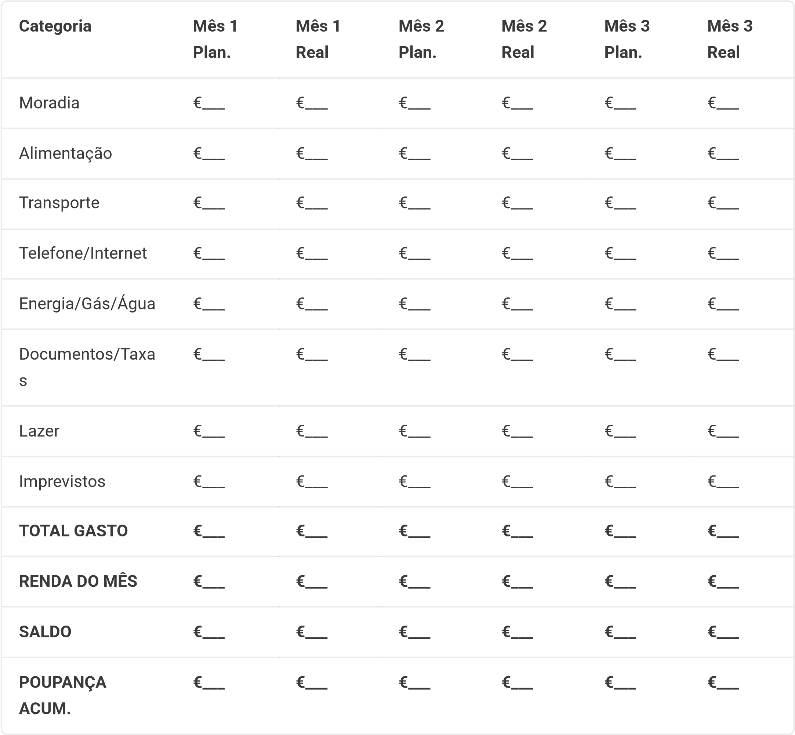
CAPÍTULO FINAL


Planner Financeiro Mensal
O planner a seguir foi desenhado para impressão e uso mensal. Preencha no início de cada mês com os valores previstos e atualize semanalmente com os valores reais. Revisão constante é o hábito mais poderoso para construir estabilidade financeira.

Planner de Receitas e Despesas — Modelo Mensal
Mês de referência: _________________________________ Ano: __________
RECEITAS
Fonte de Renda
Valor Previsto (€)
Valor Recebido (€)
Observação
Salário líquido (busta paga)
Horas extras / adicionais
Trabalho extra / freelance
Outros (ajuda familiar, etc.)
TOTAL DE RECEITAS
DESPESAS FIXAS
Despesa
Valor Previsto (€)
Valor Pago (€)
Data de

Vencimento
Aluguel
Condomínio
Energia (luce)
Gás
Água
Internet
Telefone celular
Transporte (passe mensal)
TOTAL FIXO

Planner — Despesas Variáveis
DESPESAS VARIÁVEIS
Categoria
Limite do Mês (€)
Gasto Real (€)
Diferença (€)
Supermercado / alimentação
Refeições fora de casa
Transporte extra (Uber, trem)
Roupas e calçados
Saúde e farmácia
Lazer e entretenimento
Presentes e datas especiais
Imprevistos
TOTAL VARIÁVEL
RESUMO DO MÊS
Item
Valor (€)
Total de Receitas
Total de Despesas Fixas
Total de Despesas Variáveis
SALDO DO MÊS (Receitas − Despesas)
Valor destinado à poupança
Poupança acumulada até agora
METAS E OBSERVAÇÕES DO MÊS
Meta financeira do mês
______________________________________________
_
______________________________________________
_
O que funcionou bem
______________________________________________
_
______________________________________________
_
O que precisa melhorar
______________________________________________
_
______________________________________________
_
Observações importantes
______________________________________________
_
______________________________________________
_
I
m
p
r
i
m
a

e
s
t
e

p
l
a
n
n
e
r

m
e
n
s
a
l
m
e
n
t
e

e

m
a
n
t
e
n
h
a

e
m

l
o
c
a
l

v
i
s
í
v
e
l
.

R
e
v
i
s
a
r

s
u
a
s

f
i
n
a
n
ç
a
s

t
o
d
a

s
e
m
a
n
a

é

o

h
á
b
i
t
o

m
a
i
s

p
o
d
e
r
o
s
o

p
a
r
a

c
o
n
s
t
r
u
i
r

e
s
t
a
b
i
l
i
d
a
d
e

f
i
n
a
n
c
e
i
r
a

n
a

I
t
á
l
i
a
.
E7 Solutions · Manual Financeiro do Imigrante Brasileiro na Itália · Edição Agosto 2026

Visão Geral: Alíquotas IRPEF 2026
A reforma fiscal de 2026 consolidou o IRPEF em três faixas. Entender como as alíquotas se aplicam progressivamente — e não sobre o total do salário — é essencial para calcular corretamente o desconto mensal.
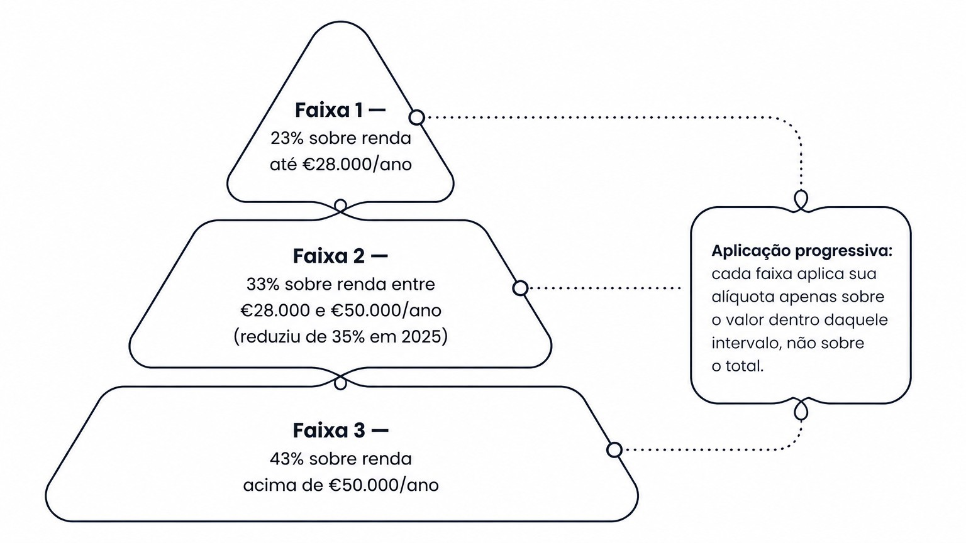
As alíquotas do IRPEF são
progressivas
— cada percentual aplica-se somente à parcela da renda

dentro daquela faixa, não sobre o total. Adicione as addizionali regionais e comunais (0,5%–3,3%)

para obter o desconto total de imposto de renda.

Comparativo: Custo de Vida Total por Perfil
O gráfico abaixo sintetiza o orçamento mensal completo (moradia + essenciais) para um imigrante solteiro nos três perfis de estilo de vida. Use para calibrar seu planejamento conforme a cidade e momento de chegada.
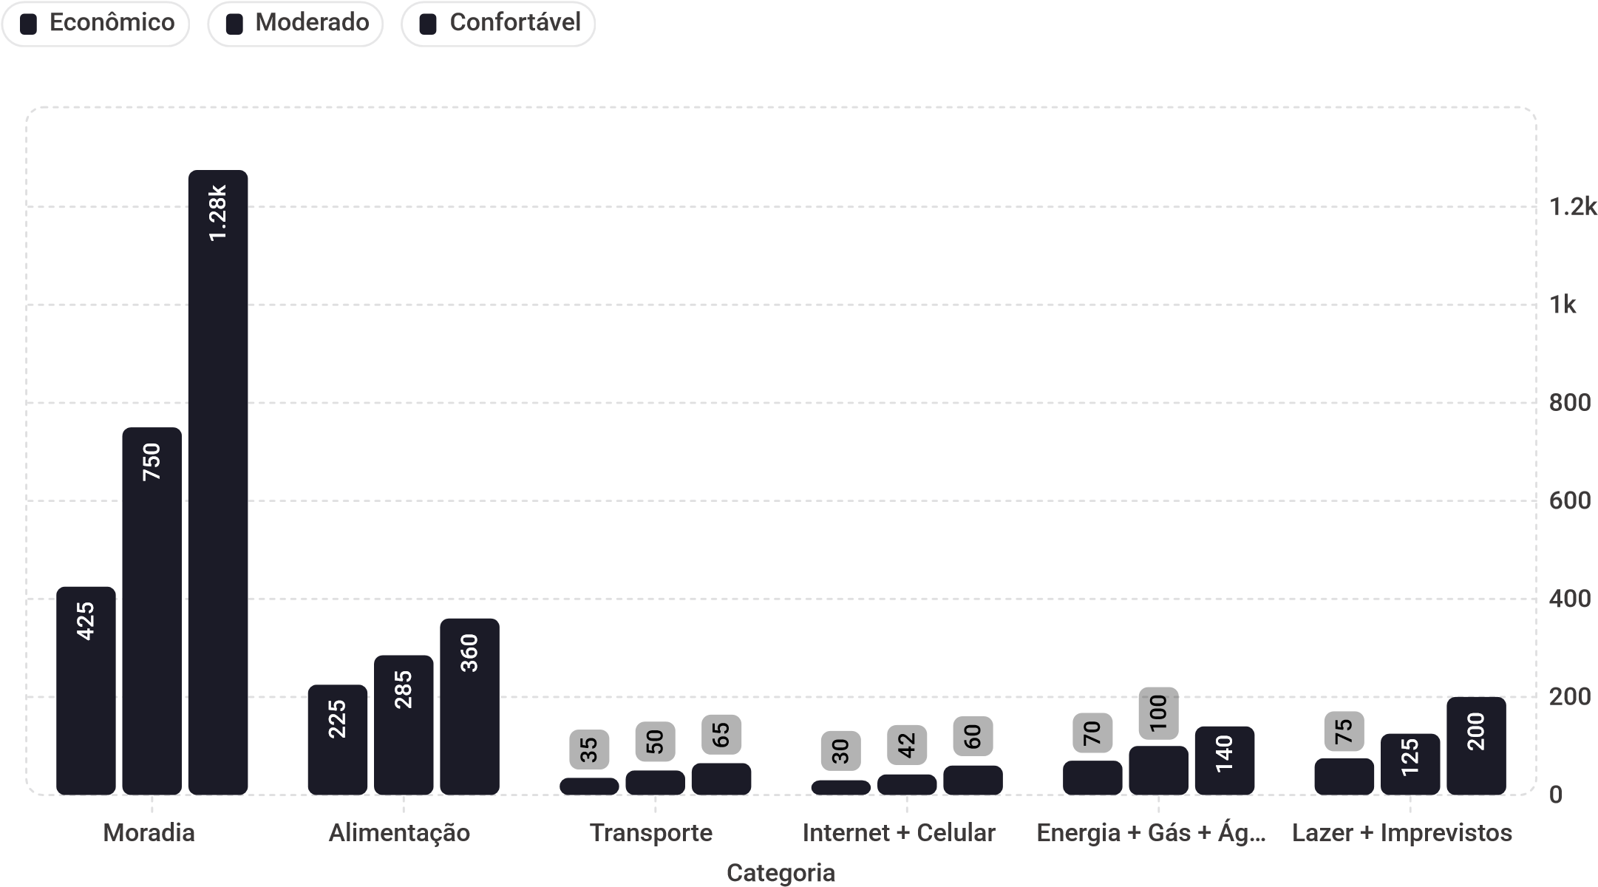
Valores em euros/mês. Baseados em médias nacionais 2026. Moradia calculada como ponto médio das faixas da tabela de orçamento. O total estimado para o perfil econômico é ~€860/mês, moderado ~€1.352/mês e confortável ~€2.100/mês — excluindo poupança e reserva de emergência.

Recapitulação: Seus Primeiros Passos Financeiros na Itália
Este manual percorreu os oito temas financeiros mais críticos para brasileiros nos primeiros meses na Itália. Use este resumo como referência rápida e volte aos capítulos específicos quando precisar de detalhes.
Cap. 1 — Custo de Vida
Aluguel de €721 (Palermo) a €1.532 (Milão).
Orçamento total: €860–€2.100/mês.
Cap. 2 — Conta Bancária
CF primeiro. Conta digital (N26/Revolut)
para IBAN imediato. Banco tradicional
Cap. 3 — Pagamentos_{depois.}
Bancomat no dia a dia. SEPA para transferências. Wise para remessas ao
Brasil.Cap. 4 — Busta Paga
INPS ~9,19% + IRPEF progressivo. RAL €28k → líquido ~€1.720/mês (estimado). Cap. 5 — Aluguel
Caução 2–3 meses. Contrato registrado na AdE. Direitos do inquilino protegidos por lei.
Cap. 6 — Economia
Lidl/Eurospin, passe mensal, Iliad/Ho Mobile, Vinted. Saldi em janeiro e julho.
Cap. 7 — Golpes
Nunca pague para ser contratado. Nunca deposite sem ver o imóvel. Denuncie na
Polizia Postale.Cap. 8 — €3.000
Distribua estrategicamente. Reserve €500– €700 intocáveis. Use o planner mensal.
E7 Solutions · Manual Financeiro do Imigrante Brasileiro na Itália · Edição Agosto 2026

Fontes
Os dados apresentados neste manual foram obtidos das seguintes fontes públicas e especializadas, verificadas em agosto de 2026:
Cost of Living in Italy 2026: from €1,368/mo — AffordWhere
Cost of Living in Italy in 2026 — Profee.com
Cost of Living in Italy — Prices in Italy. Updated Jun 2026 — Numbeo
Stipendi 2026: impatto riforma IRPEF e tabelle aumenti — PMI.it
⚠ Aviso Legal: Este manual tem caráter exclusivamente educativo e informativo. Os dados de salário são estimativas baseadas em fontes públicas e podem variar conforme CCNL, município, deduções individuais e legislação vigente. Nenhuma informação deste guia constitui aconselhamento jurídico, fiscal ou financeiro individual. Para orientação personalizada, consulte um CAF, patronato, contador italiano (commercialista) ou advogado especializado em direito do trabalho italiano.
E7 Solutions · Manual Financeiro do Imigrante Brasileiro na Itália · Edição Agosto 2026

